ŚRODA 01.12.2021
Geografia
Temat: Europa na mapie politycznej.
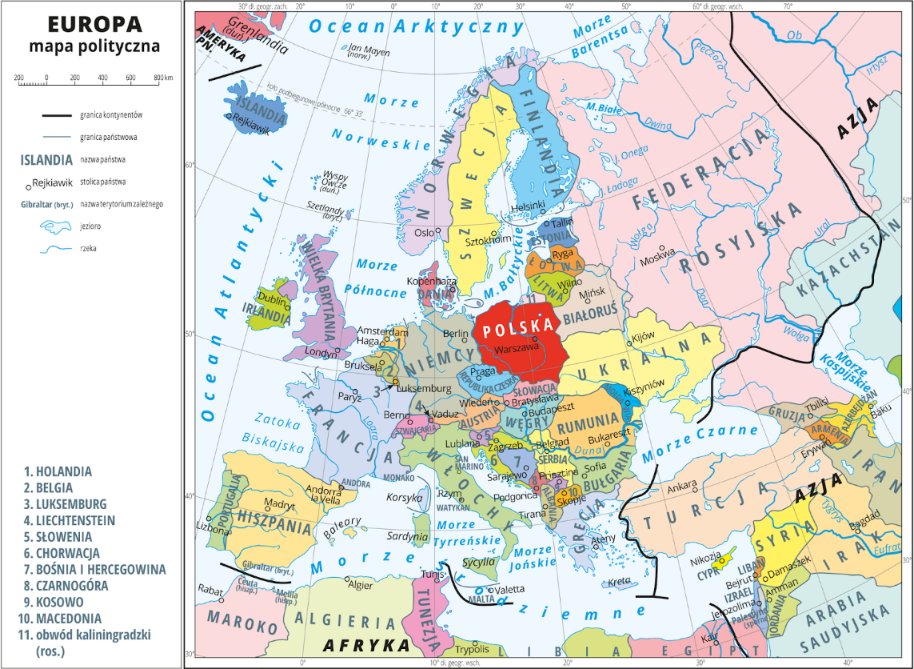

Notatka:
- Europa jest kontynentem najbardziej podzielonym politycznie. Na stosunkowo niewielkim obszarze znajduje się aż 47 niepodległych państw.
- Współczesny podział polityczny Europy wynika z ustaleń podjętych po II wojnie światowej oraz przemian, jakie nastąpiły w latach 80. i 90. XX wieku, a także na początku XXI wieku.
- Zdecydowanie największym państwem w Europie zarówno pod względem powierzchni, jak i liczby ludności jest Federacja Rosyjska.
- Inne większe obszarowo państwa Europy to Ukraina, Francja, Hiszpania, Szwecja.
- Inne państwa o dużej liczbie ludności to Niemcy, Francja, Wielka Brytania i Włochy.
- Polska zarówno pod względem powierzchni, jak i liczby ludności zalicza się do państw dużych, choć zajmuje końcowe miejsca w tej grupie.
- W Europie dominują państwa o demokratycznym ustroju politycznym.
Obejrzyj filmik: 6 klasa Podział polityczny Europy:
https://www.youtube.com/watch?v=kCXPkg40_zA
Matematyka
Temat: Obliczanie skali - ćwiczenia.

Ćw. 5, 6 str. 37
Ćw. 7 str. 38

Wf
Zdjęcia lub film z wykonanych ćwiczeń zachowaj do pokazania w szkole lub prześlij na adres e-mail: sdebowicz68@gmail.com

1. Temat: Poznajemy i doskonalimy różne sposoby przeskoków przez skakankę.
Przygotuj sobie skakankę lub sznur odpowiedniej długości.
Oglądnij film:
https://www.youtube.com/watch?v=iWjLIKmkvNI
Teraz zrób rozgrzewkę w domu (uważaj na przedmioty/meble) lub na dworze. Następnie wykonaj ćwiczenia ze skakanką.
Powodzenia!
Jeżeli masz dłuższą skakankę, sznur, zaproś do pomocy rodzeństwo, rodziców
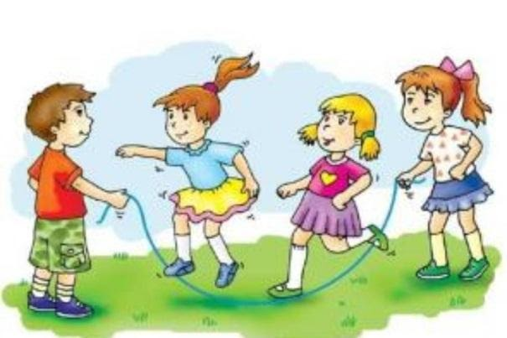
Do Waszej dyspozycji jest film: https://www.youtube.com/watch?v=9gNedd5zaAs

2. Temat: Ćwiczenia ma mobilność.
Zapraszam do ćwiczeń z wykorzystaniem kija od mopa, miotły itp.
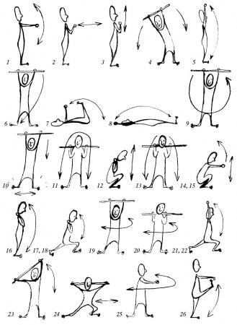
Skorzystaj z filmu:
https://www.youtube.com/watch?v=RXtbC9s10B0&t=20s

j. niemiecki
Thema: Ich bin hungrig.
Cel: Znam nazwy posiłków oraz wybranych produktów i napojów.
Ich bin hungrig. Ja jestem głodny.
Ich bin durstig. Ja jestem spragniony.
die Mahlzeit – posiłek
Mahlzeit!/Gutten Appetit! – Smacznego!
das Frühstück - śniadanie
das Mittagessen - obiad
die Nachspeise/der Nachtisch – podwieczorek (albo też deser np. po jedzeniu)
das Abendessen/das Abendbrot - kolacja
essen – jeść
trinken – pić
Ich esse …..zum Frühstück / zum Abendbrot– Ja jem ……..na śniadanie/ na kolację
Ich esse …….zu Mittag – Ja jem……...na obiad
np. Ja jem chleb z serem i pomidorem na śniadanie - Ich esse Brot mit Käse und Tomate zum Frühstück
das Wasser/ das Mineralwasser – woda, woda mineralna
der Tee - herbata
der Kakao - kakao
die Milch - mleko
der Saft – sok
1. Połącz odpowiednio obrazek z nazwą polską i niemiecką!
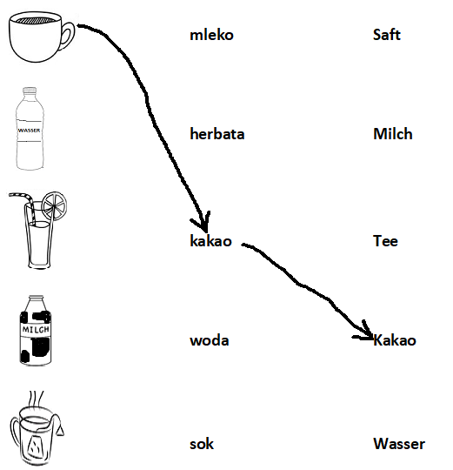
2. Wejdź na stronę tłumacza google https://translate.google.pl/?hl=pl i odszukaj słowa polskie i niemieckie związane z jedzeniem, napisz je w zeszycie:
Brot – ………
bułka - ……….
masło - ……….
Marmelade – ……….
Honig – ……….
jajko – ……….
ser – ……….
Cornflakes – ……….
Schinken – ……….
kiełbasa – ………..
3. Dokończ zdanie
Ich esse ……………………………………………………………………………... zum Frühstück
Ich trinke ………………………………………………………….. zum Frühstück
Hausaufgabe
Nauczę się słownictwa z lekcji.
plastyka
Temat: Zapoznanie z nowymi technikami i narzędziami malarskimi.

Obejrzyj krótki filmik, a poznasz ciekawe narzędzia i techniki malarskie.
https://www.youtube.com/watch?v=FpvIOpciq2Y
Dla chętnych: Jeśli chcesz wykazać się aktywnością, zapraszam do wzięcia udziału w konkursie
plastycznym: „Młodość – Treaźwość – Zdrowie a ekologia” zorganizowanym w naszej szkole. Trzeba
wykonać plakat w dowolnym formacie - może być na dużej lub małej kartce z bloku. Technika
również dowolna: malarstwo, rysunek, wycinanka – co lubisz.

